Môn Nhạc  Khối 9. | Phần 1: Video bài dạy  Khối : 9  https://youtu.be/ia0AunW3aPw
Phần 2: GHI BÀI VÀO VỞ
TIẾT 13: ÔN HÁT
TẬP ĐỌC NHẠC: SỐ 4 – CÁNH ÉN TUỔI THƠ
HS GHI NỐT NHẠC VÀO VỞ
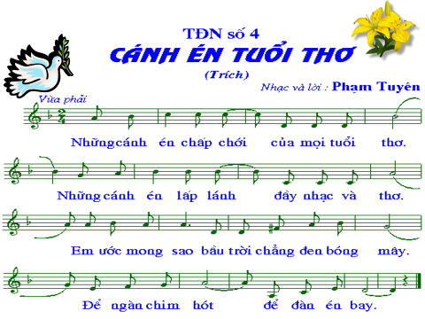

 | Phần 3:

